Дорогие ребята!
Скоро наступит долгожданное лето и летние каникулы! Можно, наконец, забыть про учебники и в жаркий солнечный денек отправиться с родителями и друзьями на ближайший водоем, вдоволь там накупаться и позагорать. Но при этом, чтобы не подвергать свою жизнь опасности, нужно соблюдать простые правила.
Помните! Только неукоснительное соблюдение правил безопасного поведения на воде поможет избежать любых неприятностей и сохранить вашу жизнь!

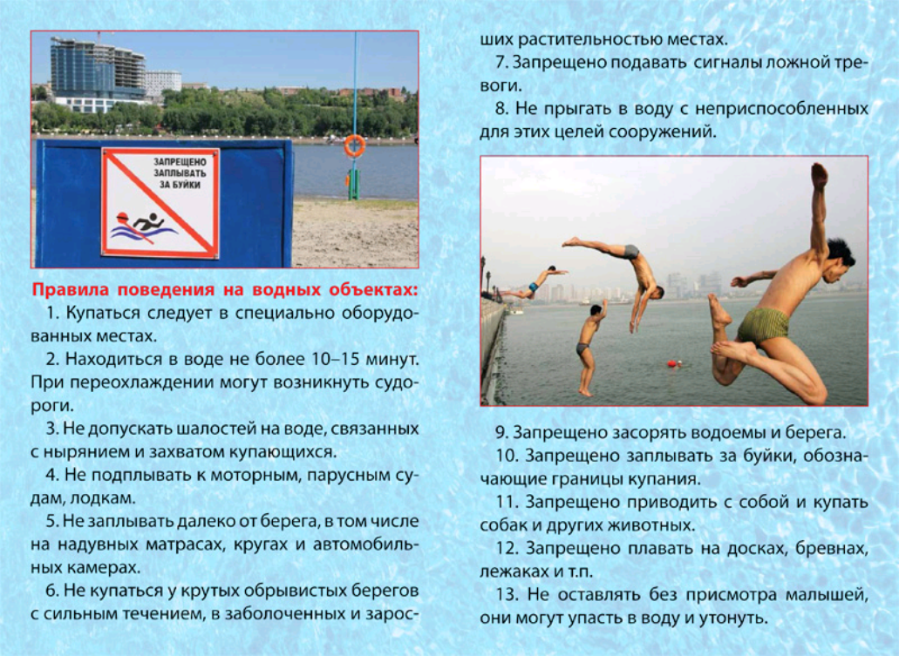

Сотрудники Липецкого инспекторского участка ГИМС Главного управления МЧС России по Липецкой области убедительно просят вас неукоснительно соблюдать правила поведения на водоемах!
Если вы или кто-то из друзей попали в беду, зовите на помощь взрослых и звоните по телефону Единой службы спасения: 112

